2022 год





Унифицированный туристский паспорт
города Лесосибирска

Структура туристского паспорта
1. Общие сведения о территории
1.1. Общая информация
1.1.1. Общие сведения о территории
1.1.2. Маркетинговая информация о территории
1.1.3. Историческая справка
1.1.4. Географическое положение
1.1.5. Климат
1.1.6. Водные ресурсы, наличие рек, озер
1.1.7. Органы власти в сфере туризма в муниципальном образовании
1.1.8. Знаменитые уроженцы
1.1.9. Транспортная инфраструктура. Авиационный транспорт
1.1.10. Транспортная инфраструктура. Автомобильный транспорт
1.1.11. Транспортная инфраструктура. Водный транспорт
1.1.12. Транспортная инфраструктура. Железнодорожный транспорт
1.1.13. Общественные организации и объединения в сфере туризма
1.1.14. Туристско-информационные центры
1.1.15. Количество сотрудников туристских предприятий и % имеющих профильное туристское образование (если имеются)
1.1.16. Образовательные учреждения, подготавливающие специалистов в сфере туризма
1.1.17. Муниципальная нормативно-правовая база, регламентирующая туристско-рекреационную деятельность, в т. ч. предприятий малого и среднего бизнеса
1.1.18. Приоритетные виды туризма в регионе
1.1.19. Перспективные виды туризма в регионе
1.1.20. Символика
1.1.21. Основные «бренды» территории
1.1.22. Основные виды сувенирной продукции, которую можно рекомендовать гостям территории
1.1.23. Туристская сувенирная продукция прямого назначения, включая народные художественные промыслы
1.1.1.24. Выставочная деятельность
1.1.25. Участие в федеральных, региональных государственных программах и проектах в сфере туризма
1.1.26. Информационные туристские ресурсы территории
1.1.27. Мероприятия по продвижению территории
1.1.28. Программы продвижения территории
1.2. Дополнительная информация о территории
1.2.1. Этнический состав населения
1.2.2. Административно-территориальное устройство
1.2.3. Природно-лечебные ресурсы
1.2.4. Флора
1.2.5. Фауна
1.2.6. Состояние окружающей среды
1.2.7. Экскурсионное обслуживание. Реестр экскурсоводов
2. Объекты туристского притяжения
2.1. Общее описание инфраструктуры туризма
2.1.1. Общие данные о памятниках и объектах туристского притяжения
2.1.2. Сведения об объектах туристской инфраструктуры
2.1.3. Памятники, исторические знания и сооружения
2.1.4. Музеи, музеи-заповедники, выставочные залы
2.1.5. Усадьбы и усадебные комплексы, религиозные объекты, Объекты паломничества и религиозного туризма
2.1.6. Религиозные объекты, объекты паломничества и религиозного туризма
2.1.7. Объекты природно-заповедного фонда
2.1.8. Пляжные зоны, места отдыха населения
2.1.9. Охотничье-рыболовные объекты
2.1.10. Объекты сельского туризма
2.1.11. Объекты промышленного туризма
2.1.12. Объекты делового туризма
2.1.13. Спортивные сооружения, в том числе горнолыжные объекты
2.1.14. Объекты развлечения
2.1.15. Парково-рекреационные зоны
3. Туристско-значимые события
4. Инфраструктура туризма
4.1. Объекты размещения
4.2. Объекты общественного питания
4.3. Детские и оздоровительные лагеря
4.4. Туристические компании
4.5. Транспортные компании
5. Туризм в цифрах
5.1. Характеристики туристического потока
5.1.1. Количественные и качественные характеристики туристского потока
5.1.1.1. Используемые методы статистического учета туристских потоков и состояния туристско-рекреационной сферы, периодичность сбора статистической информации, основные показатели статистического учета
5.1.1.2. Туристский поток по видам туризма в тыс. чел по видам туризма: деловой, научный, культурно-познавательный, событийный, оздоровительный, активный (спортивный), паломнический
5.1.1.3. Число детей, прибывших на территорию региона
5.1.1.4. Количество туристских предприятий, работающих в регионе
5.1.1.5. Общий номерной фонд
5.1.1.6. Численность населения, занятого в сфере туризма
5.1.1.7. Общий вклад туризма в экономику
5.1.2. Инвестиционные проекты
5.1.2.1. Осуществляемые в настоящее время проекты
- Предлагаемые для инвестиции проекты
5.1.2.3. Меры региональной поддержки инвесторов в сфере туризма
5.1.3. Вклад туризма в экономику
- Наличие и реализация механизмов государственно-частного партнерства в туризме (перечень проектов и структура финансирования)
5.1.4. Общий вклад в экономику
- Поступление налогов и сборов в консолидированный бюджет Красноярского края от деятельности КСР и предприятий общественного питания
- Поступление налогов и сборов от деятельности предприятий питания (тыс. рублей)
- Поступление налогов и сборов от деятельности коллективных средств размещения туристов (тыс. рублей)
- Поступление налоговых платежей в консолидированный бюджет Красноярского края по всем видам экономической деятельности хозяйствующих субъектов (тыс. рублей)
- Доля налоговых платежей от деятельности КСР и предприятий общественного питания в общей сумме налогов и сборов, %
5.1.5. Программы по развитию сферы туризма
6. Приложение
6.1. Отличительные особенности территории.
6.1.1. Десять причин для зарубежного туриста приехать в территорию
6.1.2. Пять причин для зарубежного туриста приехать в территорию, если он уже был в прошлом году
6.1.3. Топ того, что Вы рекомендуете обязательно сделать туристу, который приедет в территорию
6.1.4. Наиболее достопримечательные места
6.1.5. Уникальные природные объекты территории
6.1.6. Достопримечательные промышленные объекты
6.1.7. Объекты территории, с которым связаны местные легенды
6.1.8. Топ экскурсий
6.1.9. Уникальная еда
6.1.10. Туристские, экскурсионные маршруты
1. Общие сведения о территории
1.1. Общая информация
1.1.1. Общие сведения о территории
Город Лесосибирск – самостоятельное административно–территориальное образование, входит в состав Красноярского края и является, в соответствии с ФЗ от 06.10.2003 г. № 131 «Об общих принципах организации местного самоуправления в РФ», самостоятельным муниципальным образованием (Устав города Лесосибирска, ст. 2).
Город расположен на енисейском тракте в 270 км к северу от Красноярска на равнинном левом берегу Енисея.
Город протянулся более чем на тридцать километров вдоль берега Енисея и состоит из отдельных жилых массивов, группирующихся вокруг предприятий и соединенных автотрассой регулярным пассажирским сообщением.
Общая площадь территории муниципального образования город Лесосибирск составляет 27 083,0 га, в том числе:

город Лесосибирск – 25003,73 га; рабочий поселок Стрелка - 1520,34 га; поселок Усть-Ангарск - 558,93 га.
На территории города Лесосибирска проживает 63580 человек.
1.1.2. Маркетинговая информация о территории
В силу близости устья реки Ангары (27 км. к югу) - основной лесосплавной артерии Приангарья, Лесосибирск превратился в крупнейший лесопромышленный центр края самый крупный город Нижнеангарского региона. Речной порт Лесосибирска - второй по мощности в краевой части Енисейского бассейна. Транспортные функции Лесосибирска дополнены железной дорогой Ачинск-Лесосибирск (274 км.) по которой с Транссибирской магистрали, минуя Красноярск, доставляются грузы на Енисейский Север. Выгодное транспортно-географическое положение - главный фактор развития Лесосибирска, позволивший ему «отобрать» многие функции у старинного Енисейска.
1.1.3. Историческая справка
На месте Лесосибирска с 1640 года существовала деревня Моклоково. С середины XIX стала она упоминаться как Маклаково. С XVIII века с. Моклоково в источниках упоминается как волостной центр. Название «Маклаково», по одной из версий происходит от слова «моклый» («мокрый»), что означало болотистое, топкое место. Основные занятия русских поселенцев с XVII века земледелие, охота, рыбная ловля, пчеловодство. На огородах выращивали лук, чеснок, свеклу, капусту, морковь, а с XIX века и картофель. В лесах водятся: соболь, белка, медведь, лось, заяц, песец, лисица, глухарь; в реках: стерлядь, осетр, хариус, муксун, чир, сиг, карась, щука. Среднегодовая температура в конце XIX в. +4° (зимой -50°, летом +40°). Сегодня климат стал мягче за счет ввода в строй Красноярской ГЭС и общего потепления.
В июле 1916 года норвежец Ионас Лид приступил к строительству лесопильного завода в Маклаково, который был запущен 26 марта 1917 года. С 1935 года на лесопильном заводе трудился, став впоследствии министром лесодеревоперерабатывающей промышленности, Тимофеев Николай Владимирович.
После Великой Отечественной войны в районе Маклаково были построены крупные лесопильные заводы по переработке ангарской сосны в пиломатериалы на экспорт, возведены рабочие поселки Новомаклаково и Новоенисейск. Указом Президиума Верховного Совета РСФСР от 21 февраля 1975 года №185 из поселков Новомаклаково и Маклаково образован город Лесосибирск. В 1988 году в состав Лесосибирска включен рабочий поселок Новоенисейск. В селе Маклаково с 1903 по 1905 годы отбывал ссылку Петр Заломов – герой романа М.Горького “Мать”; жил и учился Герой Советского Союза Ефим Белинский.
Название «Лесосибирск» для молодого города в 1975 году предложил Колпаков Николай Терентьевич, в то время первый секретарь Горкома КПСС, председатель Оргкомитета по образованию города.
Современная промышленность Лесосибирска представлена 36 предприятиями. Основные отрасли промышленности: деревообработка и деревопереработка, лесохимическая, пищевая. Лесосибирск – главный производитель лесоэкспортной продукции в крае (Германия, Франция, Испания, Италия, Англия, АРЕ, Греция и др.).
Перспективы развития промышленности в Лесосибирске связаны с более глубокой переработкой древесины, в частности со строительством ЦБК и гидролизно-дрожжевого (биохимического) завода.
В городе работают два вуза – педагогический институт филиал Сибирского федерального университета и филиал Сибирского государственного университета им. М. Ф. Решетнева, два средне-специальных учебных заведения, медицинский техникум, большая сеть общеобразовательных школ. Действуют: театр, музей с выставочным залом, 5 школ искусств, 3 Дома культуры, 8 библиотек. Имена художников, спортсменов, успехи творческих коллективов города известны за пределами края и Российской Федерации.
1.1.4. Географическое положение
Город Лесосибирск расположен в центральной части России, на юго-западе Заангарского плато на левобережье реки Енисей, в 270 километрах севернее Красноярска и в 27 километрах от устья Ангары. Город краевого подчинения на территории Енисейского района, приравнен к районам Крайнего Севера.

1.1.5. Климат
Климат территории резко континентальный. Холодная зима и теплое лето. Характерны большие контрасты температур как годового, так и суточного хода.
Осень, как правило, начинается в первой декаде сентября, на северо-востоке территории - в конце августа. Начало осени сопровождается заморозками. В то же время при ясной солнечной погоде дневной максимум температуры воздуха может достигать 20-22ºС. Осадки в осенние месяцы выпадают чаще всего в виде обложных дождей. В конце сезона не редки случаи выпадения мокрого снега или снега с дождем. В конце третьей декады октября, на севере – в конце второй декады, наступает зима. Зима здесь холодная, продолжается около 5,5 месяцев, в северной части территории – около 6,5 месяцев. На протяжении всей зимы возможны метели. В особенно суровые зимы повсеместно на данной территории отмечаются периоды с минимальными температурами ниже - 50ºС, в северной части такие температуры наблюдаются практически ежегодно. В то же время, в теплые зимы температура может повышаться до + 4ºС. Отопительный сезон - 8 месяцев, с конца второй декады сентября по конец мая.
Во второй половине апреля, на севере - в начале мая начинается весна, которая продолжается немногим более месяца. Лето наступает в конце мая, на севере – в начале июня. Лето умеренно теплое, продолжительность безморозного периода в среднем по территории от 75 до 100 дней. Самый холодный месяц года – январь.
Годовое количество осадков составляет в среднем 495,6 мм в год. Максимум осадков приходится на август. Летние дожди носят преимущественно ливневой характер и непродолжительны по времени. В отдельные годы летом наступает засуха, когда в течение месяца выпадает всего 10 мм осадков. Практически ежегодно отмечается бездождный период продолжительностью около 15 дней. Наименьшее количество осадков выпадает в феврале-марте, что связано с влиянием Сибирского барического максимума, формирующего антициклональный тип погоды.
В районе Лесосибирска преобладают ветры южной четверти, что является результатом трансформации поля приземного ветра под влиянием основных орографических структур ближайшего окружения. Повторяемость штилей здесь небольшая.
В годовом ходе скорости ветра наблюдаются два минимума: основной летом и вторичный в зимний период времени. Максимум скорости ветра приходится на переходные сезоны: март и октябрь.

Климатические характеристики состояния воздушного бассейна г. Лесосибирска
Наименование показателя | Единица измерения | Величина показателя
Средняя месячная температура наиболее жаркого месяца | ºС | 18,5
Средняя месячная температура наиболее холодного месяца | ºС | -21,7
Скорость ветра, вероятность превышения которой составляет 5% | м/с | 5,6
Коэффициент стратификации атмосферы | б/р | 100
Коэффициент рельефа местности | б/р | 1,0

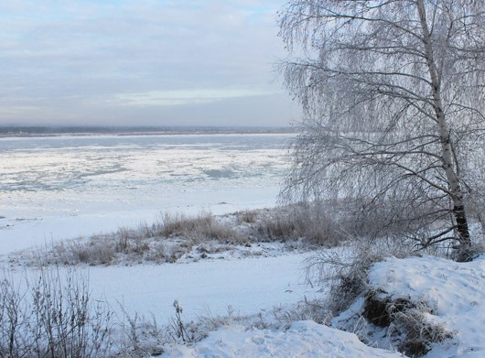 | 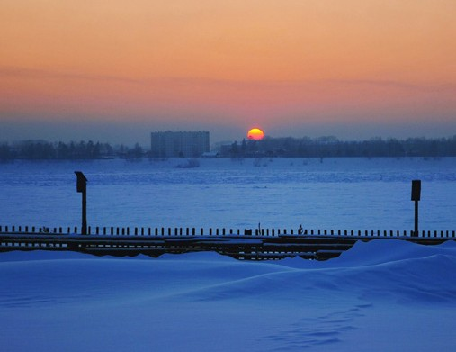

1.1.6. Водные ресурсы, наличие рек, озер
Город Лесосибирск расположен на левом берегу Енисея после слияния его с Ангарой, расход воды которой больше на 24% расхода Енисея в месте слияния. Долина реки здесь расширяется, глубины резко возрастают до 10-15 м. Течение становится медленным. Долина реки ассимитрична – с узким крутым правым и широким левым бортами. Левый борт имеет четыре аллювиальные террасы с относительными высотами от 10 до 100 м. В районе Лесосибирска ширина долины Енисея превышает 1000 м. Скорость течения реки составляет 1,4 м/с.
Город расположен в среднем течении реки Енисей в 1383 км от истока. Русло реки галечно-песчаное, шириной 2,5 - 3,0 км. Берега крутые, обрывистые, высотой 14-18 м.
Район г. Лесосибирска имеет хорошо разветвленную гидрографическую сеть, которая представлена рекой Енисей и впадающими в него малыми реками Маклаковка, Бурмакина.

1.1.7. Органы власти в сфере туризма в муниципальном образовании

ФИО | Должность | Контактные телефоны | E-mail | Кол-во единиц
Стельмах | Начальник отдела | 8 (39145) 5 24 75 | leskultura@mail.ru | 1
Ангелина | культуры администрации |  | сайт: lesosibirsk.
Владимировна | г. Лесосибирска |  | krskstate.ru
 |  |  | lesturizm@mail.ru

1.1.8. Знаменитые уроженцы
Лесосибирск город молодой, но с историей города неразрывно связаны имена известных за пределами города и края людей.

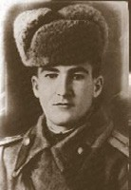 | Белинский Ефим Семенович (1925-1944)  Герой Советского союза. Повторил подвиг А. Матросова.  Его именем названа одна из улиц Лесосибирска.  На набережной Енисея, на территории МБОУ «СОШ №1» в 1983 году установлен памятник-бюст Ефиму Белинскому.
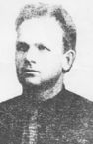  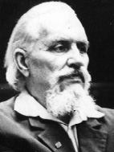 | Штильмарк Роберт Александрович (1909-1985)  Писатель, член Союза писателей СССР.  Отбывал ссылку в Маклаково в 1953-1955 гг.  Автор книг: «Наследник из Калькутты»,  «Пассажир последнего рейса»,  «Свидание с Таймыром» и т.д.  Бабкин Филипп Яковлевич (1894 - 1934)  Уроженец села Маклаково.  Руководитель партизанской войны с колчаковщиной в Енисейском уезде, организатор Енисейско-Маклаковского восстания в феврале 1919 года.  Его именем названа одна из улиц Лесосибирска.

Катков Валерий Михайлович (1940-1988)
Уроженец села Маклаково. 1981 году присвоено звание генерал-майор Вооруженных Сил СССР. Инспектор инспекции Сухопутных войск.
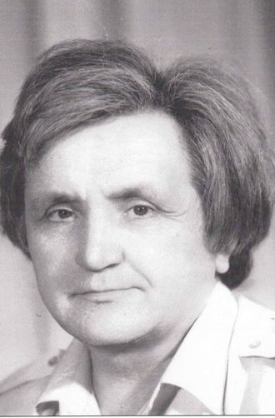
Дорогов Юрий Николаевич (1940-1991)
Мастер ФИДЕ.
Международный композитор по шахматной композиции.
5 августа 1991г в Роттердаме на международном конгрессе шахматных композиторов это звание присвоено первым 17 шахматистам мира, в том числе Ю.Н. Дорогову.

1.1.9. Транспортная инфраструктура. Авиационный транспорт
Ближайший аэропорт расположен в 30 км в г. Енисейске. Аэропорт рассматривается Концепцией реформирования Красноярского авиатранспортного комплекса, как базовый аэропорт федерального значения авиаохраны лесов.
Ближайшим крупным аэропортом республиканских и международных авиалиний является аэропорт «Емельяново» г. Красноярска.

1.1.10. Транспортная инфраструктура. Автомобильный транспорт
Внешние автомобильные дороги представлены дорогой краевого значения «Красноярск-Енисейск», III категории с асфальтобетонным покрытием. Интенсивность движения на дороге составляет порядка 2000 автомобилей в сутки. Так как дорога проходит через г. Лесосибирск, то по его территории интенсивность движения составляет 14 819 автомобилей в сутки, в час-пик в пределах 472 единицы. Налажено регулярное автобусное сообщение с населенными пунктами Приенисейского округа и краевым центром – городом Красноярском.
Объем перевозок пассажиров составляет по городу 8 121,4 тыс. чел. Перевозка пассажиров осуществляется четырьмя обществами с ограниченной ответственностью (ООО «Лесосибирское АТП», ООО «АТП – междугородние и пригородные перевозки», ООО «Калын», ООО «Континент –Моторс плюс») и восьмью индивидуальными предпринимателями. На линиях работают 65 единиц городских автобусов: ПАЗ – 56 единиц, ЛИАЗ – 9 единиц. Интервал движения составляет 1 минуту, средняя скорость движения по городу - 23 км в час. Протяженность улично-дорожной сети Лесосибирского округа составляет 263,13 км, в том числе с твердым покрытием – 262,04 км (99,6%), из них с капитальным - 148,4 км (56,4%).
В г. Лесосибирске организовано 11 городских маршрутов, 11 дачных маршрутов, 1 маршрут в поселок Стрелка. Общая протяженность автобусных маршрутов составляет 423,3 км. Коэффициент маршрутизации составляет 7,3.
Протяженность автобусного маршрута «Лесосибирск-Стрелка» составляет 49 км. Осуществляется 2 рейса в день, ходит 1 автобус, время оборотного рейса 220 минут, связь осуществляется паромной переправой через р. Енисей (п. Крутой Лог). Кроме того, через поселок проходит маршрут «Мотыгино-Новоангарск-Красноярск».
Службы такси. Единой службы такси нет, но есть частные компании с диспетчерской службой.

Название | Номер телефона | Адрес | Руководитель
«Ваше такси» | (39145) 6-11-22 | ул. Привокзальная, 12 | Стрельченко Евгений Валерьевич
«ЛиГ» | (39145) 3-77-73 | ул. Горького 112 а | Дугиева Наталья Петровна
«TAXI-CRAZY» | (391) 456-07-77 | 4, территория Коммунально-складская Зона, | федеральная сеть такси

1.1.11. Транспортная инфраструктура. Водный транспорт
Река Енисей обеспечивает выход города в южном направлении к краевому центру на основную дорожную сеть края и страны, в восточном направлении по р. Ангара в районы Нижнего Приангарья, в северном направлении в Эвенкию и в Арктику на Северный морской путь.
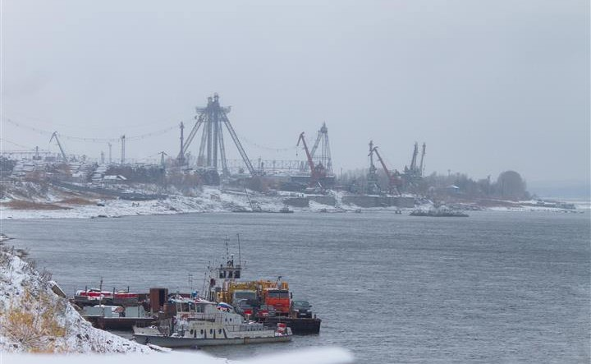
Ближайшие паромные переправы через р. Енисей существуют на юго-восточной окраине города (связь с п. Высокогорский), в п. Широкий Лог - 25 км (связь с п. Стрелка) и г. Енисейске - 18 км (Епишино – выход в Северо-Енисейский район).

1.1.12. Транспортная инфраструктура. Железнодорожный транспорт
К городу подходит железная дорога «Ачинск-Лесосибирск», обеспечивающая связь с Транссибирской магистралью, что позволяет обходить участок Енисея при вывозе и завозе грузов в районы Крайнего Севера и Нижнего Приангарья из Европейской части России и сокращает общие грузовые расходы.
Железнодорожная линия «Ачинск-Лесосибирск» однопутная, не электрифицированная, с тепловозной тягой - тепловозы 2ТЭ-10.
На станции Лесосибирск-2 имеется здание железнодорожного вокзала. Железнодорожным транспортом можно доехать до города Ачинска.
При развитии Приангарья возможна электрификация железной дороги «Ачинск-Лесосибирск», строительство и реконструкция железнодорожных устройств.

1.1.13. Общественные организации и объединения в сфере туризма
Федерация спортивного туризма города Лесосибирска. Руководитель - Темников Александр Васильевич, контактный телефон 8 908 010 76 24.
Физкультурно-оздоровительный спортивный туристско-экологический клуб «Эдельвейс».
Руководитель Темникова Наталья Анатольевна, контактный телефон 8 950 992 29 16. Группа ВКонтакте
Автономная некоммерческая организация «Спортивный клуб активный лесосибирец». Руководитель – Костромитин Сергей Юрьевич.
1.1.14. Туристско-информационные центры
Специализированных туристско информационных центров нет. В центральной городской библиотеке Лесосибирска (ул. Белинского, 11) без образования юридического лица с 2017 года работает туристско-информационный центр. Информация о городе для туристов, посещающих Лесосибирск, размещена на Туристско-информационном портале города Лесосибирска (лестуризм.рф). Специалисты центральной городской библиотеки оказывают информационную поддержку всем желающим. Контактная информация: телефон: (39145) 6 29 52.
1.1.15. Количество сотрудников туристских предприятий и % имеющих профильное туристское образование (если имеются)
Учет не ведется.
1.1.16. Образовательные учреждения, подготавливающие специалистов в сфере туризм
На территории города Лесосибирска не ведется подготовка специалистов в сфере туризма.
1.1.17. Муниципальная нормативно-правовая база, регламентирующая туристско-рекреационную деятельность, в т. ч. предприятий малого и среднего бизнеса
Муниципальная нормативно-правовая база отсутствует.
1.1.18. Приоритетные виды туризма в регионе
Культурно-познавательный, активный (спортивный), классический природный туризм (экотуризм).
1.1.19. Перспективные виды туризма в регионе
Промышленный туризм, деловой, событийный.
1.1.20. Символика
Специализированной туристской символики у города на настоящий момент нет, но туристическим символом города является Крестовоздвиженский Собор, изображение которого чаще всего используется при изготовлении сувенирной продукции.
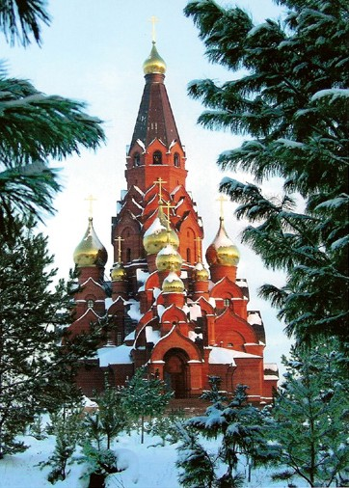 | 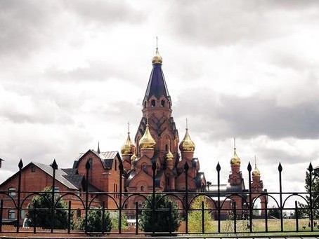

1.1.21. Основные «бренды» территории
Поселок Стрелка – место слияния Ангары с Енисеем.
Крестовоздвиженский собор – самый величественный и высокий православный храм за Уралом.
Лесосибирск город-завод. Один из самых молодых городов Красноярского края, в 2015 году ему исполнилось 40 лет. Вся инфраструктура города сосредоточены вокруг лесных предприятий.
Лесосибирск - студенческий город. Лесосибирский педагогический институт филиал СФУ, Лесосибирский филиал Сибирского государственного университета науки и технологий им. М.Ф. Решетнева – флагманы делового, интеллектуального туризма территории.

1.1.22. Основные виды сувенирной продукции, которую можно рекомендовать гостям территории
Картины художников города; оригинальные сувениры (из бересты, дерева, магниты с изображением достопримечательностей города), расписное и резное дерево; предметы посуды из дерева; предметы для оформления интерьера (дерево, стекло, береста, бисер, текстиль); офисные принадлежности из дерева.
1.1.23. Туристская сувенирная продукция прямого назначения, включая народные художественные промыслы
- Точеные изделия из древесины, резьба по дереву (Лебедев Сергей Анатольевич); Изделия, посуда из древесины (Трегубович Александр Иванович, Рехлов Сергей Витальевич, Айгишев Андрей Анатольевич, Кравченко Петр Иванович, Чигвинцев Николай Николаевич, Нафиков Дамир Гапталхатович);
- Куклы из полимерной глины, текстильные, куклы-тильды, интерьерные куклы (Лебедева Оксана Вячеславовна, Коробейникова Наталья Александровна, Мельникова Ольга Владимировна, Склянкина Наталья Александровна, Яхина Анастасия Александровна, Коваляускас Дина Зинуровна, Леутина Татьяна Валентиновна);
- Обереги ручной работы: домовые, панно (Стрелкова Галина Алексеевна); фьюзинг (витражи из стекла), (Кузьмина Ольга Сергеевна);
- Резные свечи (Чуваева Александра Ивановна);
Гравировка на стекле, камне, пластмассе; живопись, графика (Илларионов Игорь Иванович);
- Картины, вышитые крестом, лентами, лоскутные изделия: покрывала, панно (Токарева Тамара Леонидовна, Молчанова Ольга Викторовна, Чершушич Татьяна Дмитриевна);
- Ювелирная бижутерия ручной работы (Горелова Евгения Владимировна, Матюнина Анастасия Ивановна).
1.1.1.24. Выставочная деятельность
Муниципальное бюджетное учреждение культуры «Лесосибирский краеведческий музей http://museum-lesosibirsk.ru
1.1.25. Участие в федеральных, региональных государственных программах и проектах в сфере туризма
В настоящий момент изучается вопрос об участии города в региональных программах и проектах в сфере туризма.

1.1.26. Информационные туристские ресурсы территории:
- Туристско-информационный портал Лесосибирска http://лестуризм.рф/;
- раздел о городе на сайте администрации города http://lesosibirsk.krskstate.ru/ ( размещена
информация о туристическом потенциале города);
Печатная продукция: юбилейный альбом «Город, рожденный в Сибири», книги старшего научного сотрудника МБУК «Лесосибирский краеведческий музей», С.В. Максимова «Лесосибирск: прошлое, настоящее, будущее» - ч.1, «Лесосибирск: прошлое, настоящее, будущее 1914 -1920 гг.» - ч.2, «История лесопроизводства на территории г. Лесосибирска», ч.1.
- С видеоматериалами о городе можно ознакомиться ВКонтакте группа ЛГТРК
https://vk.com/lgtrk
- Группа в ВКонтакте «Лесосибирск» https://vk.com/public186303477
- Группа в ВКонтакте городская газета «Заря Енисея» https://vk.com/zaryaeniseya

1.1.27. Мероприятия по продвижению территории

Наименование мероприятия  (информационные туры, выставки, ярмарки, фестивали, конференции, мастер-классы, совещания по развитию туризма и т.д.) | Дата | Место проведения | Количество посетителей
«Грибовские чтения» - международные филологические чтения имени первого профессора кафедры русского языка Лесосибирского педагогического института Раисы Тихоновны Гриб. | ежегодно, май | Лесосибирский педагогический институт – филиал СФУ. | свыше ста человек
Экологический форум | Раз в два года | Лесосибирский филиал федерального государственного бюджетного образовательного учреждения высшего образования "Сибирский государственный университет науки и технологий имени академика М.Ф. Решетнева", Лесосибирский педагогический институт – филиал СФУ. | 500
Зональный фестиваль народной музыки «Рождество в Лесосибирске». | ежегодно,  7-8 января в 15.00 | Один из Домов культуры города Лесосибирска | свыше шестисот человек
Открытый конкурс-фестиваль творчества композиторов Красноярья «Сердцем пою Сибирь им. Владимира Куксгаузена» | ежегодно, вторая половина апреля | ДК «Сибирь» | свыше двухсот человек
Традиционный городской уличный праздник «День города Лесосибирска». | ежегодно, последняя суббота июня | Площадь перед администрацией города (5 микрорайон) | свыше шести тысяч человек
Городской уличный праздник народного календаря «В ночь на Ивана Купалу». | ежегодно,  6-7 июля | Берег реки Маклаковка (у Маклаковского ДК) | свыше тысячи человек
Городская ярмарка «Славянский базар». | ежегодно, последняя суббота августа | Маклаковский ДК | свыше трёхсот человек

1.1.28. Программы продвижения территории
Программа продвижения территории находится в стадии разработки.

1.2. Дополнительная информация о территории
1.2.1. Этнический состав населения
Лесосибирск - это город, в котором живут в мире и согласии люди многих национальностей. Свыше 80% лесосибирцев - русские, около 7% - татары, также в городе проживают украинцы, белорусы, литовцы, латыши, эстонцы, башкиры, марийцы, мордва, тувинцы, удмурты, чуваши, якуты, евреи, хакасы, долганы, ненцы, эвенки, немцы, поляки и др.

1.2.2. Административно-территориальное устройство
В состав городского округа г. Лесосибирск входят: город Лесосибирск, рабочий поселок Стрелка, поселок Усть - Ангарск.

1.2.3. Природно-лечебные ресурсы
На территории города нет природно-лечебных ресурсов.

1.2.4. Флора
Древесная растительность представлена, в основном, березовыми колками и рощами. К северу в зоне тайги распространены сосна, пихта, лиственница, ель, кедровая сосна. Вокруг населенных пунктов растут возобновленные, разреженные березово-сосновые леса с хорошо развитым травяным покровом, как правило, используемые под выгоны и сенокосы.

1.2.5. Фауна
Лесные ресурсы позволяют развивать в районе охоту (соболь, белка, козы, боровая дичь), пчеловодство, сбор грибов и ягод, заготовку дикорастущих трав.
Река Енисей, на берегу которой находится Лесосибирск, зимой замерзает и может использоваться в транспортных целях.

1.2.6. Состояние окружающей среды
Объем водопотребления из природных источников на протяжении последних пяти лет уменьшается, так как снизился объем использования воды на производственные нужды. Это объясняется сокращением производства и более рациональным использованием водных ресурсов на производственные нужды лесоперерабатывающих предприятий, а также улучшением системы контроля за расходованием воды.
По предварительному прогнозу развитие мощностей производства лесопромышленных предприятий не планируется, а население города для питьевых нужд предпочитают бутилированную питьевую воду, особенно в частном секторе.
В 2013 году увеличился объем загрязняющих веществ, отходящих от стационарных источников загрязнения атмосферного воздуха на 1011 тн. и составил 17321 тн./год. Увеличение объема загрязняющих веществ, отходящих от стационарных источников, произошло из-за более продолжительной и очень холодной зимы, а также различного качества топлива. Но все показатели по выбросам в атмосферный воздух загрязняющих веществ находятся в пределах сводного тома ПДВ по г. Лесосибирску, утвержденному в 2010 году. На перспективу значительного увеличения объема выбросов не планируется, а для снижения негативного воздействия на окружающую среду планируется выполнение воздухоохранных мероприятий, разработанных и утвержденных сводным томом ПДВ по г. Лесосибирску. Благодаря выполнению мероприятий по обезвреживанию загрязняющих веществ в отходящих выбросах от стационарных источников загрязнения атмосферы, увеличился процент (2011 – 20,2%, 2012 - 21,8% 2013-28,52%) уловленных и обезвреженных загрязняющих веществ, в процентах от общего количества отходящих загрязняющих веществ от стационарных источников. Объем выбросов в атмосферный воздух загрязняющих веществ от автомобильного транспорта значительно уменьшился. Выбросы загрязняющих атмосферу веществ автомобильным транспортом составили в 2011 году - 10550,98 тн., в 2012 году – 10500,0 тн., 2013 году - 4100 тн., 2014-5000,0 тн.
ИЗА – индекс загрязнения атмосферы отдельной примесью, ИЗА 5 – комплексный индекс загрязнения атмосферы по 5 приоритетным для данного города загрязняющим примесям. При величине комплексного индекса до 5 – уровень загрязнения атмосферы города «низкий», при величине от 5 до 7 – «повышенный», при величине от 7 до 14 – «высокий», при величине свыше 14 – уровень загрязнения «очень высокий» (неблагоприятный для здоровья населения).
Изменение уровня загрязнения атмосферы города (ИЗА 5) за период 2010-2014г.г. 2010 - 17,54; 2011 - 14,40; 2012 – 18,11; 2013 – 14,0; 2014 – 21,17.
За последние пять лет характер изменения уровня загрязнения атмосферного воздуха различный, но в 2014 году обозначился рост уровня загрязнения, в основном за счет увеличения концентраций бензапирена. (Данные Государственного доклада о состоянии и охране окружающей среды в Красноярском крае в 2014 году).
В 2013 году количество образовавшихся отходов производства и потребления уменьшилось на 101328,8 тонн по сравнению с 2012 годом. Уменьшение составили в основном отходы 4 и 5 классов опасности для окружающей среды. Отходы производства, в основном древесные отходы, почти полностью стали использоваться предприятиями лесопереработки.
Древесные отходы лесоперерабатывающих предприятий малого и среднего бизнеса передаются для использования на ЗАО «Новоенисейский ЛХК» при производстве пеллетов.
Древесные отходы (4 класса опасности) предприятиями малого и среднего бизнеса (торец, горбыль) реализовываются и передаются жителям частных домовладений на топливные нужды. Спрос превышает предложения, так как прошедшая зима была очень продолжительной и суровой. По проведенному мониторингу поступления отходов потребления на муниципальный полигон ТБО в районе Калуцкой заимки – уменьшение достигнуто за счет уменьшения поступления на утилизацию упаковочной тары от организаций торговли, а также участившихся случаев сжигания упаковочной тары на собственных ведомственных котельных организаций торговли.
В городе Лесосибирске действует полигон по захоронению отходов потребления (ТБО) - 25,0 га и полигон промышленных отходов в районе Калуцкой заимки – 50,0 га. Общая площадь, занимаемая полигонами, составляет 75,0 га.
Срок эксплуатации полигона для захоронения ТБО составляет 25 лет, введен в эксплуатацию с поэтапным строительством 01.02.1996 года. Общая площадь полигона ТБО 25 га, занятая под отходами 5,2 га.
Проектная мощность полигона ТБО составляет 158,3 тыс.куб.м. в год.
В 2014 году администрацией города Лесосибирска разработана и утверждена Генеральная схема санитарной очистки территории муниципального образования - город Лесосибирск. Согласование главным государственным санитарным врачом по г. Лесосибирску получено 31.03.2015 года.
Предприятия, оказывающие услуги по сбору, вывозу и размещению отходов потребления и промышленных отходов по договорам, заключенным с объектами инфраструктуры, промышленными предприятиями и прочими потребителями на территории города - ООО «Рециклинговая Компания» и ООО «Планета - Сервис».
ООО «Рециклинговая компания» имеет лицензию на осуществление деятельности по обезвреживанию и размещению отходов 1-4 класса опасности.
Муниципальные объекты природоохранного назначения – полигон ТБО и полигон промышленных отходов – переданы в аренду ООО «Рециклинговая Компания»» для осуществления деятельности в области обращения с отходами производства и потребления.
Администрацией города Лесосибирска разработана муниципальная программа «Реформирование и модернизация жилищно-коммунального хозяйства, повышение энергетической эффективности и создание условий для проживания населения города Лесосибирска». Одним из разделов программы «Благоустройство городских территорий и улучшение условий проживания населения города Лесосибирска» предусмотрено финансирование мероприятий в области обращения с отходами.
Объекты для размещения и утилизации отходов потребления и производства находятся вне водоохраной зоны р. Енисей и р. Ангара.

1.2.7. Экскурсионное обслуживание. Реестр экскурсоводов
Экскурсионное обслуживание осуществляется сотрудниками МБУК «Лесосибирский краеведческий музей», ОО ТК «История Сибири»

ФИО | Фото | Контактные данные | Стаж работы | Знание иностранных языков | Специализация | Принадлежность  (частный/  туроператор)
Шкуратова Галина Александровна | - | 8 913 188 7172 | 45 лет | - | краеведение | -
Тайзутдинова Гузалия Мухаметовна | - | 8 905 996 5171 | 20 лет | - | краеведение | -
Максимова Татьяна Владимировна | - | 8 950 408 6520 | 17 лет | - | краеведение | -

2. Объекты туристского притяжения
2.1. Общее описание инфраструктуры туризма
2.1.1. Общие данные о памятниках и объектах туристского притяжения
На территории Лесосибирска находятся: десять памятников, два из них являются объектами регионального значения - Братская могила участников Енисейско-Маклаковского восстания против колчаковского режима в феврале 1919 года (Лесосибирск, ул. Мичурина, 1 Г), Братская могила одиннадцати партизан, зверски замученных колчаковским карательным отрядом в июне 1919 г. (г. Лесосибирск, п. Стрелка, ул. Борцов Революции, 5 Б). Шесть религиозных объектов, два музея и один выставочный зал.

2.1.2. Сведения об объектах туристской инфраструктуры
Гостиницы и аналогичные средства размещения | Специализированные средства размещения |  |  |  | Иные коллективные средства размещения |  |  | Предприятия общественного питания | Муниципальных зон отдыха (парково-  рекреационные зоны)
Гостиницы и аналогичные средства размещения | Санаторно-курортные средства размещения | Специализированные средства размещения для отдыха и организации досуга | Средства размещения для отдыха, оздоровления и организации досуга детей и юношества | Туристские специализированные средства размещения | Капсульные отели, апартаменты таймшера, кондоминимумы и т.п. | Хостелы; общежития, меблированные комнаты, апартаменты | Индивидуальные средства размещения (жилые дома) | Предприятия общественного питания | Муниципальных зон отдыха (парково-  рекреационные зоны)
4 | 0 | 0 | 0 | 0 | 0 | 3 | 0 | 21 | 2
2.1.3. Памятники, исторические здания и сооружения
Наименование | Историко-культурные достоинства объекта | Автор памятника | Адрес | Пригодность к показу | Транспортная доступность
Памятник участникам Енисейско-Маклаковского восстания против Колчаковщины в феврале 1919 года | Памятник истории | В.С.Павленко | г. Лесосибирск, п. Стрелка, ул. Борцов Революции, 5 «Б» | удовлетворительная | удовлетворительная
Памятник «Скорбящая мать» | Памятник истории | неизвестен | г. Лесосибирск, п. Стрелка, ул. Октябрьская, 31 «Б» | удовлетворительная | удовлетворительная
Памятник участникам Енисейско-Маклаковского восстания против Колчака 1919 года | Памятник истории | Андрей Игнатьевич Шельпук | г. Лесосибирск, ул. Горького, 34 | удовлетворительная | отличная
Памятник - бюст герою СССР Ефиму Белинскому | Памятник истории | Адель Хакимович Абдрахимов | г. Лесосибирск, ул. Белинского 21«А» | удовлетворительная | хорошая
Обелиск «10-летию Лесосибирска» | Памятник истории | А.В. Юревич | г. Лесосибирск, ул. Привокзальная 7 «А» | удовлетворительная | отличная
Памятник В.И. Ленину | Памятник истории | неизвестен | г. Лесосибирск, п. Стрелка. ул. Октябрьская, 31«Г» | удовлетворительная | удовлетворительная
Памятник «Памяти погибших в годы Великой Отечественной войны» | Памятник истории | Андрей Владимирович Секунда | г. Лесосибирск, ул. Победы 37 «Г» | удовлетворительная | хорошая
Мемориальный памятник воинам, погибшим при выполнении воинского и служебного долга | Памятник истории |  | г. Лесосибирск, ул. Кирова 1а | удовлетворительная | хорошая
Стела «Вечная память павшим в боях за советскую власть» | Памятник истории | неизвестен | г. Лесосибирск, ул. Мичурина 1 «Г» | удовлетворительная | хорошая

2.1.4. Музеи, музеи-заповедники, выставочные залы
Наименование объекта | Ведомственная принадлежность | Автотранспортная доступность | Адрес | Контакты | Наличие сувенирной и другой продукции музея (выставки)
Выставочный зал | МБУК «Лесосибирский краеведческий музей». Здание в южной части города | отличная | г. Лесосибирск, ул. Привокзальная, д.9;  ул. Карла-Маркса, д.3 | 6-29-55  1385museum@mail.ru | в наличии
Музей леса | МБУК «Лесосибирский краеведческий музей» Здание в центральной части города | отличная | г. Лесосибирск, 9мкр., д. 10А; 9мкр., д.14 | 5-46-86,  1385museum@mail.ru | в наличии
Исторический музей | МБУК «Лесосибирский краеведческий музей» Здание в центральной части города | отличная | г. Лесосибирск, 9мкр., д.14 | 5-46-79  1385museum@mail.ru | в наличии
Епархиальный музей христианского искусства г. Лесосибирска | Енисейская епархия | удовлетворительная | На сегодняшний момент коллекция музея находится в Крестовоздвиженском соборе (мкр. Кедровый парк, 27) | 4-11-79 | -

2.1.5. Усадьбы и усадебные комплексы, религиозные объекты, Объекты паломничества и религиозного туризма
На территории города нет усадеб и усадебных комплексов.

2.1.6. Религиозные объекты, объекты паломничества и религиозного туризма

Наименование объекта | Историко-художественные достоинства объекта | Адрес | Автотранспортная доступность, возможности для парковки автотранспорта (экскурсионных автобусов и личных автомашин) | Использование объекта в экскурсиях
Крестовоздвиженский  собор | Памятник архитектуры | г. Лесосибирск,  мкр. Кедровый Парк, 27 | отличная | да
Храм Иоанна Кронштадтского Лесосибирской православной гимназии (Иоанновский храм) | Памятник архитектуры | г. Лесосибирск, ул. Горького, 4 | удовлетворительная | да
Храм-часовня во имя святителя Луки Войно-Ясенецкого | Памятник архитектуры | г. Лесосибирск, ул. Победы, 46А | хорошая | нет
Храм царя-страстотерпца Николая, домовой храм Лесосибирского кадетского корпуса | Памятник архитектуры | г. Лесосибирск, ул. Горького, 30А | отличная | да
Церковь Андрея Первозванного | Памятник архитектуры | г. Лесосибирск, пос. Новоенисейск, ул. Южная, 1 | отличная | да
Мечеть «ИМАМ» | Памятник архитектуры | г. Лесосибирск, квартал Южный, ул. Ломоносова | удовлетворительная | да

2.1.7. Объекты природно-заповедного фонда

Название | Местонахождение | Контакты | Описание  (площадь, дата создания, особенности) | Доступность объекта (автотранспортная доступность, наличие указателей и туристской навигации) | Возможность их посещения организованными группами и неорганизованными туристами
Памятник природы - Лесной массив | 9 микрорайон  в непосредственной близости с МБУК «Лесосибирский краеведческий музей»  (9 мкр. дом 10а), на левом берегу р. Енисей между северной и южной частью г. Лесосибирска в 3-х м от дороги Красноярск-Енисейск, на её 305 км |  | 21,5 га | хорошая | есть

2.1.8. Пляжные зоны, места отдыха населения
На территории города нет пляжных зон. Излюбленные места отдыха лесосибирцев: набережная реки Енисей в южной части города, набережная реки Енисей в центральной части города.

2.1.9. Охотничье-рыболовные объекты
На территории города нет охотничье-рыболовных объектов.

2.1.10. Объекты сельского туризма
На территории города нет.

2.1.11. Объекты промышленного туризма

Наименование объекта | Адрес, место расположения | Контактная информация
ЗАО «НЛХК» | г. Лесосибирск, ул. 40 лет Октября д. 1 | +7 (39145) 34001  referent@novo-lhk.ru
ОАО «ЛЛДК №1» | г. Лесосибирск, ул. Белинского 16Е | +7 (39145) 6-13-02  +7 (39145) 9-24-50  Факс +7 (39145) 6-16-97  ldk1info@segezha-group.com

2.1.12. Объекты делового туризма
Наименование объекта | Адрес, место расположения | Ведомственная принадлежность | Перечень приводимых мероприятий
ЗАО «НЛХК» | г. Лесосибирск, ул. 40 лет Октября д. 1 | частное учреждение | Презентация линии пиления советского периода Р 75, единственной в России линии пиления Veisto, РКК (радиально-кабельные краны)
ОАО «ЛЛДК №1» | г. Лесосибирск, ул. Белинского 16Е | частное учреждение
ЛПИ-филиал СФУ | г. Лесосибирск, ул. Победы 42 | государственное учреждение | Всероссийская научно-практическая конференция, семинары, ярмарки, выставки
ЛфСибГУ им. М.Ф. Решетнева | г. Лесосибирск, ул. Победы, 29 | государственное учреждение

2.1.13. Спортивные сооружения, в том числе горнолыжные объекты

Наименование объекта | Адрес, место расположения | Ведомственная принадлежность | Количество мест, пропускная способность | Виды спорта | Периоды функционирования
МБУ «Стадион «Труд» | г. Лесосибирск, ул. Победы, 31а | Муниципальное бюджетное учреждение | 1500 | Волейбол, баскетбол, хоккей, футбол, шахматы, легкая атлетика, стрельба | весь год
Физкультурно-  -спортивный центр «Енисей» | г. Лесосибирск, ул. Мира, 7 | Краевое государственное автономное учреждение «Центр спортивной подготовки» | 250 | Игровые виды спорта и силовой подготовки, фитнес, хореография, плавание для детей и взрослых | весь год
ООО «Спортивно-оздоровительный комплекс – Эдельвейс» | г. Лесосибирск, ул. Карла Маркса, д.1Б | частное учреждение | 100 | Силовая подготовка, аквааэробика, плавание | весь год
МБУ  «СШ № 1» | г. Лесосибирск, ул. Победы, 31 | муниципальное бюджетное учреждение | 200 | Футбол, волейбол, легкая атлетика, дзюдо, силовая подготовка | весь год
Лыжная база «Снежная» с лыжной трассой (МБУ «СШ № 1») | Лесосибирск, Железнодорожный кв-л, 21, |  |  | тренировочная лыжная трасса. Лыжи, биатлон, полиатлон. | Зимний период
МБУ  «СШ по  видам единоборств» | г. Лесосибирск,  ул. Горького,  30 (с/з единоборств);  ул. Садовая, 14  (с/з «Сибиряк»),  ул. Победы,  38 (с/з «Авангард»), | Муниципальное бюджетное учреждение | 250 | Вольная борьба, бокс, самбо | весь год
ФСК «Ангара» (МБУ  «СШ по  видам единоборств») | Лесосибирск, пгт Стрелка | муниципальное бюджетное учреждение | 100 | Футбол,  волейбол,  баскетбол,  фитнес,  силовая подготовка, теннис, бокс. | весь год
МБУ «Физкультурно-оздоровительный  клуб по месту  жительства  «Стрела» | г. Лесосибирск,  мкр. «Строитель», 6 | муниципальное бюджетное учреждение | 35 | Футбол,  волейбол,  баскетбол,  фитнес,  силовая подготовка, хоккей, городки, теннис, бокс, стрельба. | весь год
"ИРБИС" - Центр активного отдыха. | Лесосибирск,  Подгорная улица | Общество с ограниченной ответственностью | 200 | горнолыжный склон, пейнтбольная площадка, верёвочный парк, троллей, баня с купелью, гостевой дом, кафе, прокат инвентаря, парковка. | весь год

2.1.14. Объекты развлечения

Наименование объекта | Адрес, место расположения | Особенности туристско-экскурсионного обслуживания
МБУК «Городской драматический театр  «Поиск» | г. Лесосибирск, ул. Победы 6А | Постановка спектаклей.
Дом культуры «Сибирь» (МБУК «ЦКС») | г. Лесосибирск, ул. 40 лет Октября, д.14 | Кинопоказ, выступления творческих коллективов.
Дом культуры  «Магистраль»  (МБУК «ЦКС») | г. Лесосибирск, ул. Пионерская, д.8 | Выступления творческих коллективов, выставки.
МБУК  «Стрелковский Дом культуры» | г. Лесосибирск, ул. Береговая, д.6а | Выступления творческих коллективов, выставки.
Дом культуры ОАО  «Лесосибирский ЛДК №1» | г. Лесосибирск, ул. Белинского, 16 В | Выступления творческих коллективов, популярных артистов, выставки, показ спектаклей.
Развлекательный кинокомплекс «Луч» | г. Лесосибирск, 6 мкр., д.1 | Кинопоказ, развлекательные приставки, бильярд, кафе.

2.1.15. Парково-рекреационные зоны
На территории города нет.

3. Туристско-значимые события

Название мероприятия | Дата проведения | Вид события | Краткое описание | Графические материалы
Зональный фестиваль народной музыки «Рождество в Лесосибирске» | 7-8 января в 15.00 | Фестиваль | Двухдневное театрализованное представление с участием всех творческих коллективов и лучших солистов города, а также приглашенных краевых коллективов, проведение выставки-ярмарки изделий мастеров ДПИ, хороводы, народные игры, вечёрки и благотворительные концерты в социальных учреждениях города | 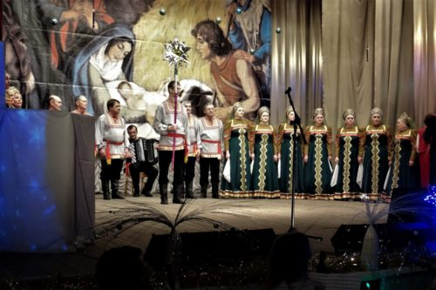
Открытый конкурс-фестиваль творчества композиторов Красноярья «Сердцем пою Сибирь им. Владимира Куксгаузена» | ежегодно на третьей неделе апреля | Конкурс - фестиваль | Для участия в конкурсе приглашаются само- деятельные и профессиональные композиторы, авторы-исполнители, аранжировщики; номинации – вокальная и инструментальная музыка, аранжировка и переложение музыкальных текстов. Конкурс интересен как любителям так и профессиональным авторам. | 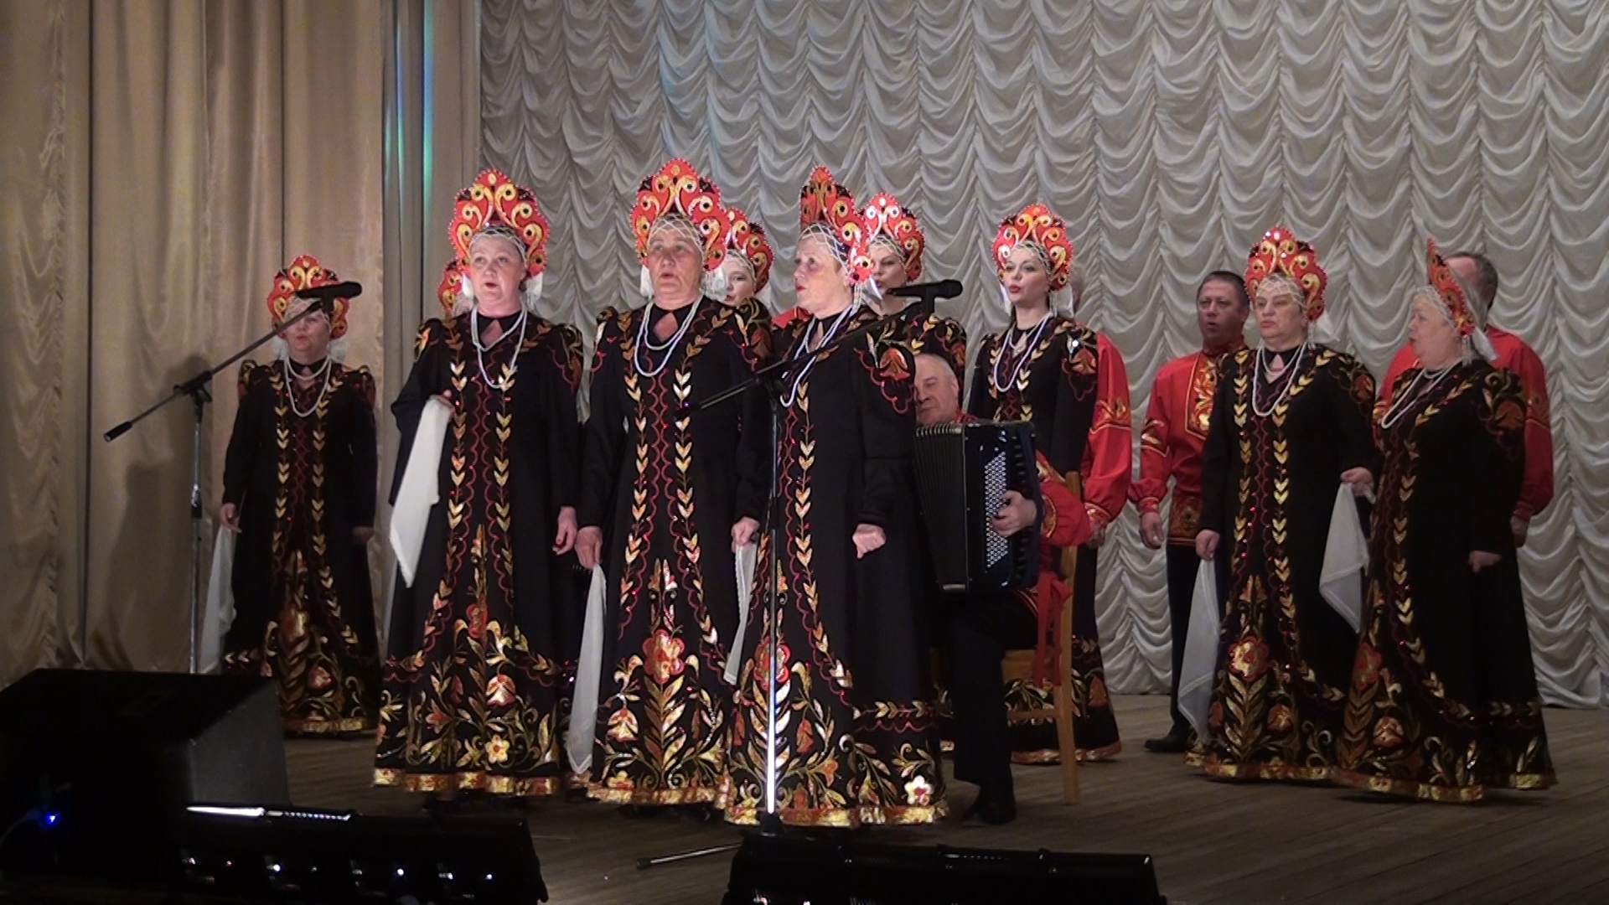
Открытый фестиваль национальных культур для детских, юношеских, молодежных коллективов, исполнителей «Хоровод дружбы» и Открытый фестиваль национальных культур «Весенний хоровод» | один раз в два года в первую субботу мая | Фестиваль | Частью фестиваля является выставка национального костюма, традиционных ремёсел, представлена национальная кухня. | 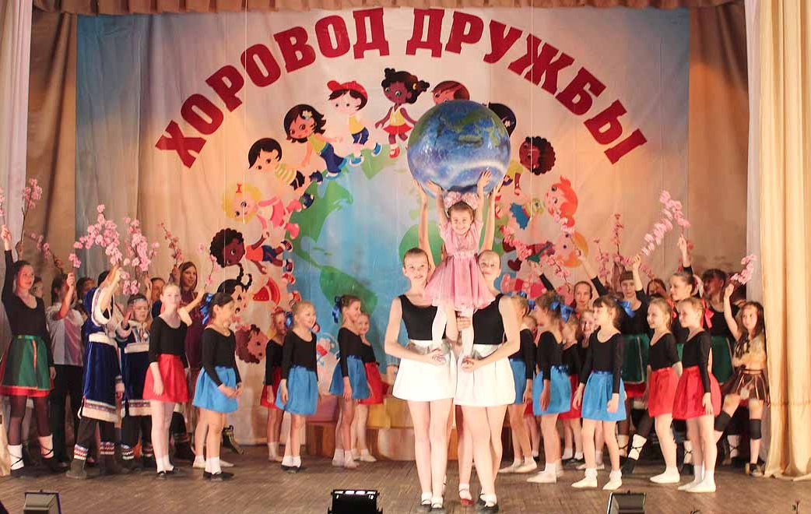
Открытый конкурс детского и молодежного эстрадного творчества «БРАВО» | отборочные концерты в учреждениях культуры, образования ежегодно во второй половине апреля, гала-концерт лучших исполнителей 9-10 мая | Конкурс | Номинации: «Солист-вокалист», «вокальный ансамбль», «хореография», «декламация», «оригинальный жанр», возрастные группы: с 3-6 лет, 7-9 лет, 10-13 лет, 14-18 лет, 19-29 лет, 30 и старше без деления на группы. | 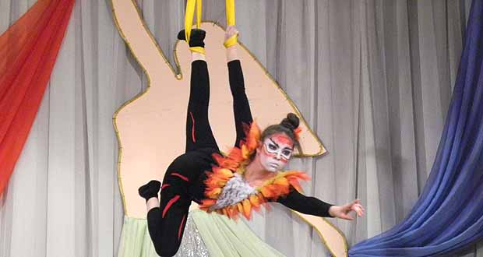
Открытый городской фестиваль русской песни «Лучшие песни старших поколений» | ежегодно 4-7 ноября | Фестиваль | Праздник вокальной музыки, выступления хоровых коллективов, вокальных ансамблей и солистов-вокалистов.
Открытый городской фестиваль классической музыки «Амадей» | ежегодно в первую субботу октября | Фестиваль | Выступления лучших учащихся и ведущих преподавателей школ дополнительного образования города, студентов, выпускников, профессиональных музыкантов-исполнителей. | 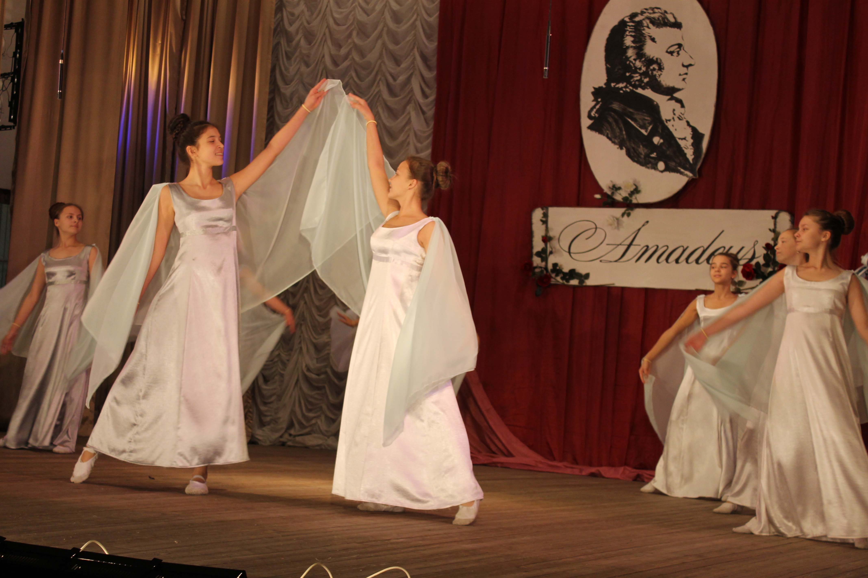
Фестиваль творчества людей с ограниченными возможностями здоровья «Мы вместе» | ежегодно в первую субботу декабря | Фестиваль | Участники фестивальной программы – дети, молодежь и взрослые, номинации «Вокал», «Инструментальное исполнительство», «Ансамблевое исполнительство» (вокальное и инструментальное), «Хореография», «Декламация», «Жестовое пение».  В рамках фестиваля проходит выставка живописи и декоративно-прикладного творчества.
Ежегодный праздник народного календаря «Зимние забавы» | в течение недели перед Великим постом | Праздник | Каждый день Масленичной недели отмечен событием.  В течение недели пекут и угощают всех посетителей клубных учреждений блинами, проводят реконструкции обрядов, мастер-классы по изготовлению атрибутов масленицы, театрализованные представления, игровые программы, вечерки, конкурс чучел Масленицы. В воскресенье проводят Масленицу, сжигают на улице чучело Масленицы и прощаются с нею. | 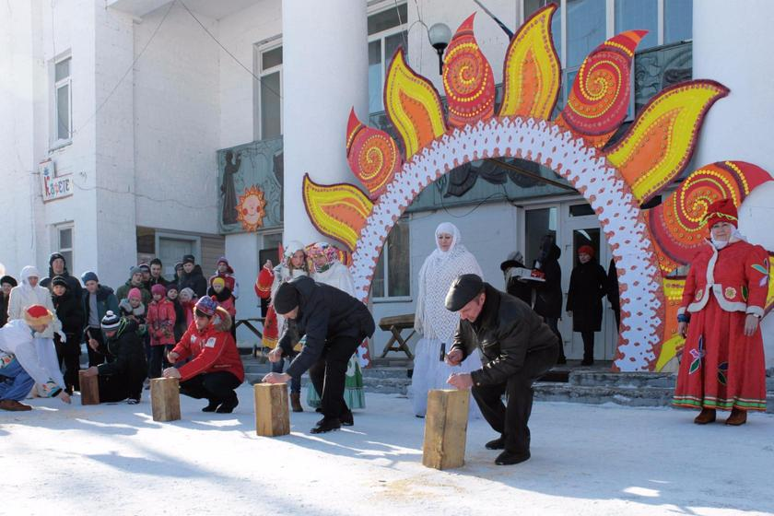
Ежегодный городской уличный праздник «День славянской письменности и культуры» | ежегодно 24 мая | Праздник | В рамках праздника в исполнении большого сводного хора из учащихся музыкальных школ, любительских и самодеятельных народных коллективов учреждений культуры города звучат десятки хоровых произведений из списка, рекомендованного Всероссийским хоровым обществом, проходит заключительный гала-концерт лучших исполнителей духовой музыки, победителей городского конкурса «Виват, Маэстро», выставки коллекций Лесосибирского краеведческого музея и городского выставочного зала, выставки работ учащихся художественных школ и художественных отделений школ искусств города.
9 мая – День Победы советского народа в Великой Отечественной войне. | ежегодно 9 мая |  | Торжественное шествие представителей организаций, учреждений, предприятий по ул. Победы, военный парад, праздничный репортаж и митинг и возложение цветов, венков, гирлянд у главного памятника города–памятника погибшим воинам-землякам на набережной южной части города. В рамках праздника проходит патриотическая акция «Бессмертный полк», «Георгиевская ленточка», реконструкция полевой кухни – «Солдатская каша», большой уличный концерт лучших творческих коллективов и солистов-исполнителей Лесосибирска, флешмобы, выставки живописи и графики из фондов краеведческого музея и выставочного зала, работ учащихся художественных школ города, легкоатлетический пробег и легкоатлетическая эстафета, посвященные Дню Победы, работают молодежные танцевальные площадки, торговые ряды. | 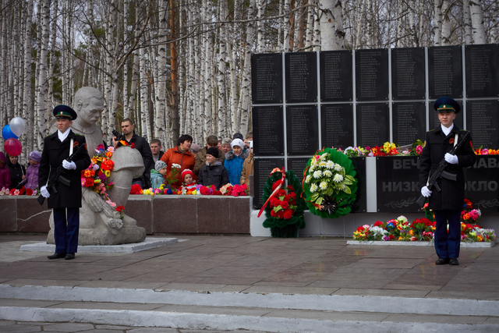
Традиционный городской уличный праздник «День города Лесосибирска» | ежегодно в последнюю субботу июня | Праздник | Демонстрация творческих и спортивных достижений жителей города, участников творческих коллективов, солистов, ярмарка декоративно-прикладного творчества, проведение мастер-классов, работа торговых рядов, работа детских аттракционов, молодежная дискотека, кинополяна. Праздничный фейерверк. | 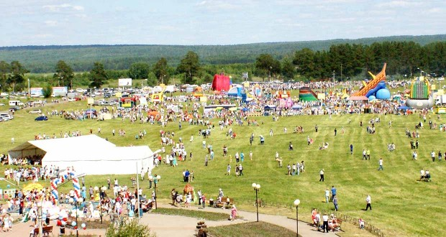
Городской уличный праздник народного календаря «В ночь на Ивана Купалу». | ежегодно 6-7 июля | Праздник | Ночная шоу программа. Пролог: легенда, запуск квеста «Сказы Святобора», конкурсная и концертная программа. «Девичьи гадания» – плетение венков, обрядовые песни, изготовление обрядовых кукол, мастер-классы по ДПИ, сожжение чучел, запуск венков по речке Маклаковка, хороводы, фейерверк, файер-шоу, ночной концерт молодёжных музыкальных групп. | 
Городская ярмарка «Славянский базар» | ежегодно последняя суббота августа | Ярмарка | Выставка-продажа осенних даров природы и произведений мастеров ДПИ, сопровождаемая концертными выступлениями творческих коллективов города, соревнованиями, играми, награждениями победителей конкурсов «Лучший детский костюм», «Чучело огородное», «Молодецкие забавы», «Самый большой овощ». | 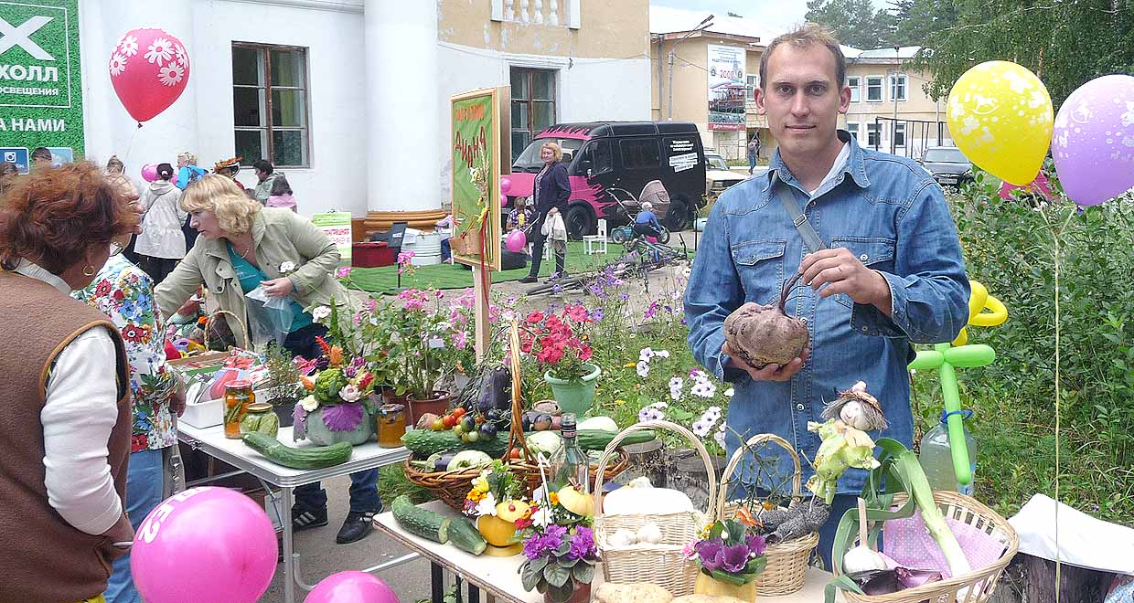
«Грибовские чтения» - международные филологические чтения «Человек и язык в коммуникативном пространстве» имени первого профессора кафедры русского языка Лесосибирского педагогического института, исследователя сибирских говоров Раисы Тихоновны Гриб | ежегодно в мае | Чтения | Поднимает проблемы межкультурной речевой коммуникации, вопросы, связанные с состоянием современной лингвистической терминологии, современного филологического образования и др. | 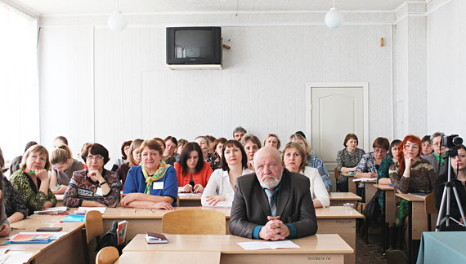
Всероссийская научно-практическая конференция школьников, студентов, аспирантов и молодых ученых «Экология, рациональное природопользование и охрана окружающей среды» ЛфСибГУ им. Решетнева | ежегодно | Конференция | Цель конференции - поддержка талантливых молодых людей, занимающихся научно-исследовательской деятельностью, а также развитие интеллектуальных и творческих способностей учащихся.
Краевые соревнования по лыжным гонкам на призы администрации Лесосибирска | ежегодно | Соревнование | Спортсмены со всего региона, от Северо-Енисейска до республики Хакасия, стремятся попасть на лыжню, чтобы показать свои достижения и приобрести бесценный опыт совместной лыжной гонки на одной трассе новичков и уже состоявшихся чемпионов. | 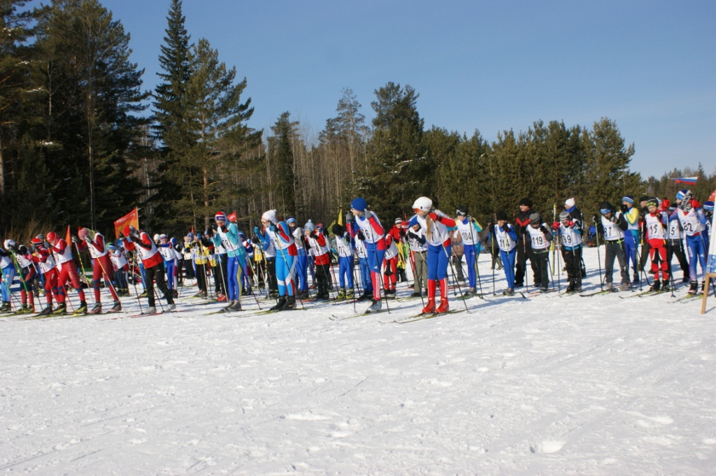
4. Инфраструктура туризма
4.1. Объекты размещения

№ | Наименование | Адрес, место расположения | Количество номеров | Количество койко-мест | Контактная информация | Средняя (минимальная) стоимость проживания
1. | ООО Гостиница  «Кедр» | ул.60 лет  ВЛКСМ,  д.7 | 37 | 56 | +7 (39145) 6-32-52 | 1000 руб.
2. | Гостиница  «Созвездие  медведицы» | ул.  Магистральная, д.55 | 18 | 24 | 242-0248 | 3100 (стандарт) – 4200 (комфорт – двуспальные кровати)
3. | Гостиница  «Сосновый бор» | ул.40 лет  Октября, 1Б | 18 | 23 | 3-92-77,  89509928191 | 1500 руб.
4. | Отель  «Atlanta» | пос.  Новоенисейск, ул. Северная, д. 1а | 5 | 10 | 89535986777 | 1500 руб.
5. | Лыжная  база  «Снежная» МБУ «СШ-1» | Железнодорожный квартал, 21, здание 2 | 16 | 50 | +79082186986 | 1000 руб.
6. | Гостиница «Жемчужина» | ж/д квартал, 15 |  | 40 | 8 904-894-46-46 | 600 руб.
7. | Гостинично -банный комплекс «Гавань» | ул. Кирова, 7 |  | 17 | 8 (902) 947-1000 | 1000 руб.
8. | Гостиница «Виталина» | 5мкр. д. 27 «б»  тел. |  |  | 8 (902)950 52-72  http://vitalina-hotel.ru/standart | От 1000 руб. до 3000 руб.
9. | Гостиница «Енисей» | Привокзальная, 11 |  | 17 | 8 (913)591-3132  8 (39145)6-18-96  https://tropki.ru/rossiya/1485471-lesosibirsk/037566-guest-house-enisey | От 1700 руб. до 3700 руб.
10. | Гостевые дома в п. Колесникова (10км. от города) | г. Лесосибирск, п. Колесникова, ул. Подгорная 43 | 2 домика | 20 | 8-913-569-26-24 | 700 руб.
11. | Гостевые дома «Заимка рыбная» (22 км. от города) | Енисейский район,  д. Усть-Тунгуска,  ул. Береговая, д.1 |  | 15 | +7-902-928-57-36  +7-904-893-57-46 | 1500 руб.
12. | Мотель «Мельница» | ул. 278 км. Енисейского тракта, д.2 |  | 21 | +7 (908) 216-16-59 | 1200 руб.
13. | Центр недвижимости «Александрия» | г. Лесосибирск, ул. Победы, д. 3, офис 5 |  |  | 8(39145) 6 07 59  e-mail: al-nedv@mail.ru
14. | ИП Александрович Наталья Викторовна | г. Лесосибирск, ул. Привокзальная |  |  | 89607619065
15. | Квартиры посуточно с предоставлением отчетных документов | г. Лесосибирск, |  | 113 | Дарья – 8(902) 976-33-53  Олег – 8 (950) 404- 4444  Александр – 8 (902) 927-8342  Михаил – 8-902-910-4444  8 (908)-213-23-38  8 (902)979-87-18 | От 700 руб. до 1500 руб.

4.2. Объекты общественного питания
№ | Наименование | Адрес, место расположения | Характеристика кухни | Число посадочных мест | Контактная информация | Практика и потенциальные возможности обслуживания туристских и экскурсионных групп
 | Ресторан  «Ностальжи» | ул. Белинского, 14-155 | Русская кухня | 70 | 2-83-55 | есть возможность
 | Ресторан «Старый замок» | ул. Кирова, 2а | Европейская кухня | 50 | 6-28-57 | есть возможность
 | Бар «Ретро» | ул. Победы, 36а | Славянская кухня | 70 | 6-26-51 | есть возможность
 | Бар «XL» | ул. Горького, 126 | Европейская кухня | 100 | 2-928-900 | есть возможность
 | Кофейня «Бисквит» | ул. 60 лет ВЛКСМ, 5в | Европейская кухня | 50 | 6-44-88 | есть возможность
 | Кофейня  «Coffee like» | 9-й микрорайон, 2А | Натуральный кофе. Мороженное. Молочные коктейли. Десерты. | 16 | +7 (950) 425-51-27  coffee-like.com | нет возможности
 | Кафе «День и Ночь» | ул. 40 лет Октября, 21 | Русская кухня | 70 | 3-36-65 | есть возможность
 | Кафе «Ташкент» | ул. 60 лет ВЛКСМ, 1а | Восточная, русская кухня | 70 | 89504068787 | есть возможность
 | Кафе «Сарез» | ул. Горького, 107 | Национальная кухня | 50 | 89050870999 | есть возможность
 | Кафе-бар  «Villa Vanilla» | ул. Мира, 1а | Европейская кухня | 50 | 8 (391) 240-62-42 | есть возможность
 | Кафе-бар "БульВар" | ул. Белинского, 23а | Бизнес-ланч, доставка комплексных обедов и свежей пиццы. | 70 | 89535853263 | есть возможность
 | Детское кафе  «Веселый Эльф» | ул. Мира, 1а | Детское меню | 50 | 89130494434 | нет возможности
 | Кафе «Русская Кухня» | коммунально-складская зона 11, здание Хлебозавода в 7 микрорайоне. | русская кухня | 20 | +7 (953) 585-51-17 | нет возможности
 | Кофейня Rocket Coffee | ул. Победы, 27/1, | Натуральный кофе, чай Мороженное. Молочные коктейли. Десерты. | 10 | +7 (913) 588-39-55 | нет возможности
 | Кафе «Горячие крошки» | 9-й микрорайон, 2 | Европейская кухня | 12 | 89504041716 | нет возможности

4.3. Детские и оздоровительные лагеря
На территории города Лесосибирска нет детских и оздоровительных лагерей.
4.4. Туристические компании

Наименование | Адрес, место расположения | Контактная информация | ФИО руководителя | Режим работы
ООО ТК «АНАНАС-ТУР» | г. Лесосибирск, ул. Победы, д. 1В | 8(39145)6-03-60, 8-983-265-8501  ananastour@mail.ru  ананастур.рф | Малкин Павел Алексеевич | Пн-пт:  10:00-19:00;  Сб: 11:00-16:00.
ООО «Ривьера-Тур» | г. Лесосибирск, 5 мкр., д.15, пом.1 | 89504080705  dergunova86@mail.ru  riviera-tour.ru | Дергунова Светлана Дмитриевна | Пн-сб: 9:00-19:00
ООО «Форест-трэвэл» | г.Лесосибирск, ул.Урицкого, 9 | 898320000003, 6-46-72  pegast.ru  pegas-lesosib@mail.ru | Чевтаева Олеся Олеговна | Пн-Пт:  10:00-19:00  Сб: 10:00-15:00  Вскр - выходной
ОО ТК «История Сибири» | Лесосибирск, Прохладный переулок, дом 5 | 89836152777  kurnovaolga@mail.ru | Курнова Ольга Анатольевна | -
4.5. Транспортные компании

Наименование | Адрес, место расположения | Контактная информация | ФИО руководителя | Количество автобусов, микроавтобусов туркласса
ООО «Лесосибирское АТП» | г. Лесосибирск, ул. Промышленная, 76 | 83914533263 | Петрова Наталья Александровна | -
ООО «АТП - междугородние и пригородные перевозки» | г. Лесосибирск, ул. Промышленная, 76 | 83914533263 | Астафьев Валерий Федорович | -
ООО «Калын» | г. Лесосибирск, микрорайон Кедровый Парк, д. 6 | 83914541732 | Калын Георгий Дмитриевич | -
ООО «Континент-Моторс плюс» | г. Лесосибирск, ул. Привокзальная, д. 48, стр. 34 | 83914561168 | Зелинский Андрей Александрович | планируется приобретение
ИП Баландин | - | - | Баландин Анатолий Витальевич | -
ИП Макеичев | г. Лесосибирск, ул. 60 лет ВЛКСМ, д. 3В | 89509919042 | Макеичев Алексей Юрьевич | -
ИП Стратейчук | - | - | Стратейчук Виталий Михайлович | -
ИП Рекуненко | г. Лесосибирск, ул. Урицкого 9-76 | 83914554804 | Рекуненко Александр Николаевич | -
ИП Шефер | г. Лесосибирск, ул. Горького, д. 116, офис 6, строение 6 | 89048913173 | Шефер Владимир Александрович | -
ИП Александров | г. Лесосибирск, ул. 60 лет ВЛКСМ, д. 9, офис 29 | 89080224875 | Александров Андрей Рамутисович | -
ИП Яроцкий | г. Лесосибирск, ул. Крылова | - | Яроцкий Николай Григорьевич | -
ИП Мышинский | г. Лесосибирск, ул. 60 лет ВЛКСМ д.6 | 89831569616 | Мышинский Василий Владимирович | -

5. Туризм в цифрах
5.1. Характеристики туристического потока
5.1.1. Количественные и качественные характеристики туристского потока
5.1.1.1. Используемые методы статистического учета туристских потоков и состояния туристско-рекреационной сферы, периодичность сбора статистической информации, основные показатели статистического учета - форма мониторинга региональных туристских потоков – раз в полугодие.
5.1.1.2. Туристский поток по видам туризма в тыс. чел по видам туризма: деловой, научный, культурно-познавательный, событийный, оздоровительный, активный (спортивный), паломнический - не имеется возможности определить виды туристических потоков, ввиду отсутствия учета.
5.1.1.3. Число детей, прибывших на территорию региона – 852 чел.
5.1.1.4. Количество туристских предприятий, работающих в регионе – 10 единиц.
5.1.1.5. Общий номерной фонд –– 96 номеров.
5.1.1.6. Численность населения, занятого в сфере туризма – 54 человека.
5.1.1.7. Общий вклад туризма в экономику – незначительный.

5.1.2. Инвестиционные проекты
5.1.2.1. Осуществляемые в настоящее время проекты
Наименование инвестиционного проекта | Краткая информация об инвестиционном проекте | Объем инвестиций | Годы реализации проекта
- | - | - | -
- Предлагаемые для инвестиции проекты
Наименование инвестиционного проекта | Краткая информация об инвестиционном проекте | Объем инвестиций | Годы реализации проекта
- | - | - | -
5.1.2.3. Меры региональной поддержки инвесторов в сфере туризма
На сегодняшний день на территории г. Лесосибирска отсутствуют меры муниципальной поддержки инвесторов в сфере туризма.
5.1.3. Вклад туризма в экономику
5.1.3.2. Наличие и реализация механизмов государственно-частного партнерства в туризме (перечень проектов и структура финансирования) - в городе не реализуются проекты государственно-частного партнерства в сфере туризма.
5.1.4. Общий вклад в экономику
5.1.4.1. Поступление налогов и сборов в консолидированный бюджет Красноярского края от деятельности КСР и предприятий общественного питания – 12 100,7 тысяч рублей в 2016 году.
5.1.4.2. Поступление налогов и сборов от деятельности предприятий питания (тыс. рублей) – 6 600,0 тыс. руб. за 2015 год.
5.1.4.3. Поступление налогов и сборов от деятельности коллективных средств размещения туристов (тыс. рублей) – 5 500,7 тыс. руб. за 2016 год.
5.1.4.4. Поступление налоговых платежей в консолидированный бюджет Красноярского края по всем видам экономической деятельности хозяйствующих субъектов (тыс. рублей) – Информации нет.
5.1.4.5. Доля налоговых платежей от деятельности КСР и предприятий общественного питания в общей сумме налогов и сборов - 2,5%.
5.1.5. Программы по развитию сферы туризма.
- Муниципальная программа «Развитие культуры и туризма города Лесосибирска», утв. Постановлением администрации г. Лесосибирска от 08.04. 2015 № 476 (в редакции постановления администрации города от 13.02.2017 № 110).
(подпрограмма «Развитие туризма на территории муниципального образования г. Лесосибирск»).
Общий объем финансирования - 734 106,7 тыс. руб, в т. ч. из регионального бюджета - 37 145,3 тыс. руб.
6. Приложение
6.1. Отличительные особенности территории.
6.1.1. Десять причин для зарубежного туриста приехать в территорию
- Профессиональные интересы, связанные с деревообрабатывающей промышленностью.
- Почтить память соотечественников, погибших в период сталинских репрессий на территории Енисейского района (поляки, немцы и др.).
- Интерес к современному православному искусству (архитектуре).
- Поселок Стрелка – место соединения двух великих рек – Енисея и Ангары.
- Для жителей, проживающих в крупных мегаполисах дорога Красноярск – Енисейск, природа территории может оказывать психотерапевтический эффект (мнение японских туристов).
- Сочетание городского комфорта с возможностью занятия рыбалкой, охотой.
6.1.2. Пять причин для зарубежного туриста приехать в территорию, если он уже был в прошлом году
1. Сочетание городского комфорта с возможностью занятия рыбалкой, охотой.
6.1.3. Топ того, что Вы рекомендуете обязательно сделать туристу, который приедет в территорию
1. Посетить Городской краеведческий музей и две модернизированные библиотеки, заказать экскурсию, исходя из личных интересов.
2. Посетить спектакль городского театра «Поиск».
3. Посетить Крестовоздвижеский собор.
4. Посетить посёлок Стрелка - место слияния реки Ангары и реки Енисея.
6.1.4. Наиболее достопримечательные места
Указываются наиболее значимые места, достопримечательности, которые нужно посетить в территории
6.1.5. Уникальные природные объекты территории
Описываются наиболее значимые природные объекты территории + причина почему их нужно посетить, значение для территории (региона), отличительные особенности
6.1.6. Достопримечательные промышленные объекты
В перспективе могут быть ЗАО «НЛХК» и ОАО «ЛЛДК №1».
6.1.7. Объекты территории, с которым связаны местные легенды
Легенды территории, связанные с ним объекты туристского показа.
6.1.8. Топ экскурсий
Специалисты Лесосибирского краеведческого музея предлагают туристам:
1. Экскурсии по истории территории Лесосибирска (с 1640 г.) Автобусная экскурсия. Маршрут начинается с посещения Лесосибирского краеведческого музея, посещения выставки «Маклаковское подворье» (Лесосибирск, 9 мкр., д. 14), просмотра документальных фильмов по истории территории, знакомства с книгой С. В. Максимова «Лесосибирск: прошлое, настоящее, будущее» 1 часть, посещение экспозиции «Город леса» (Лесосибирск, 9 мкр., 10а); продолжение маршрута – экскурсия по городу, которая строится в рамках трехчлена: стоянка, деревня, город. СТОЯНКА (с 3 тыс.до н.э.) – правый берег ручья Боровой (место между Лесосибирским Речпортом и кладбищем у ул. Енисейская /Черемушки/, Усть-Боровая стоянка, ОКН, находится в аварийном состоянии); ДЕРЕВНЯ (с 1640 г.) – конец ул. Мичурина до северной части Маклаковского ЛДК. Одновременно с деревней в 17 веке существовал острог на южной границе современного ЛДК №1. К концу 19 века деревня расширяется и достигает р. Маклаковка, а в 30-50-е годы исторический центр перемещается на территорию современной ул. Пирогово, т.к. прибрежную часть деревни до остановки «Сельхозтехника» «захватил» первый Лесосзавод (в дальнейшем Маклаковский ЛДК). Повод: пожар деревни; ГОРОД (с 1975 года), крупномасштабная индустриализация начата в 60-е годы, в результате создано 3 лесокомбината (Маклаковский или ЛДК №2, ЛДК № 1, Новоенисейский ЛХК) и КЭЗ. При каждом лесозаводе расположился рабочий поселок: Маклаково, Новомаклаково и Новоенисейск. Окончание экскурсии – сквозной проезд через Лесосибирск, знакомство с достопримечательностями.
2.Маршрут по местам Енисейско-Маклаковского восстания. Автобусный.
Если в рамках маршрута Красноярск-Енисейск, то Экскурсовод устно или по телевизору в автобусе рассказывает о начале событий. В Каргино остановка и рассказ с показом места боя, далее в Лесосибирске на месте Маклаковского боя новая экскурсия и посещение музея, затем автобус едет в Енисейск, в автобусе экскурсовод рассказывает или телевизор показывает как белые двигались по пировской дороге к Енисейску, а после того как партизаны оставили Маклаково, двинулись назад на Енисейск, как его окружили. В Енисейске показ двух объектов: здания где был штаб, мужской монастырь, в котором закрепились белые диверсанты (пробравшись через реку Енисей они установили пулемет на колокольне и начали обстрел города, внеся сумятицу). Посещение Енисейского музея, показ источников и информация об окончании Енисейско-Маклаковского восстания. На обратном пути – посещение братских могил участникам восстания (Лесосибирск, ул. Мичурина, 1Г, п. Стрелка, ул. Борцов Революции, 5Б).
3.Маршрут по православным местам Лесосибирска.
Экскурсии в Крестовоздвиженский Собор с экспозицией музея современного христианского искусства, церковь Андрея Первозванного,
Состояние маршрутов – удовлетворительное, отработанные маршруты.
6.1.9. Уникальная еда
Указываются традиционные блюда территории, знаменитые блюда, интересные и привлекающие гостей
6.1.10. Туристские, экскурсионные маршруты
Название маршрута | Характеристика маршрута (тематика маршрута, год начала функционирования маршрута, сертифицированность, категория сложности | Описание маршрута (цель и объекты показа) | Расположение (пункты, через которые пролегает маршрут), протяженность маршрута, продолжительность | Вид транспорта  на маршруте | Организатор маршрута, контакты
р. Кемь (Заповедная река) | Вид туризма: Водный.  Район путешествия: географический - Восточная Сибирь, Красноярский край, административный - Пировский, Енисейский р-н.  Рекомендуемая сезонность, месяц: с мая по октябрь.  В мае, в период половодья для байдарок – 2 к/сложности (Завалы, заторы, расчёски, затопленные деревья и др.) Иметь страховочные чалки, оборудование для убора заторов и пропилов. Быть готовыми к обносам.  В мае – 1/3 участников иметь опыт 1 к/с в основной сезон. | Типичная таёжная река. Является Енисейско-Кемским бобровым заказником. В 500х метрах «Монастырское» - святое озеро с храмом. Множество завалов, заторов, затопленных деревьев, нависающих деревьев, отмелей. В половодье река течёт через лес. Множество протоков и стариц. Песчаные отмели и сосновые боры, удобные для отдыха и стоянок. На этом маршруте р. Кемь разработанные и степенные почвы, зависимости от выбранного участка и населённых пунктов. | Протяженность активной части похода: 182 км. Продолжительность похода: общая 8 дней, ходовых 6 дней.  Подробная нитка маршрута:  - ст. Кемский  – д. Михайловка  – р. Кемь –  с. Верхнекемское  – с. Подгорное  – с. Плотбище  – п. Озерное –  г. Енисейск. | Подъезд на ст. Кемский – электричкой - 6880/6890 Ачинск-1 — Лесосибирск. Отъезд из г. Енисейка - автобусом. | Федерация Спортивного Туризма г. Лесосибирска  Адрес: г. Лесосибирск  7мкрн, д.24  тел. (839145) 5-17-63,  сот/тел.: 89080107624  E-mail: natali63@inbox.ru  Наталья Темникова
«Питской экстрим*» | Вид туризма: Водный, р. Сухой и Большой Пит. Район путешествия: географический - Восточная Сибирь, Красноярский край, административный Красноярский край, С-Енисейский, Енисейский, Мотыгинский р-ны.  Категория сложности - Вторая кат./сл. (б.п.н.)  Рекомендуемые сезонность, месяц: С середины мая по сентябрь.  Особые требования к группе: При отсутствии автотранспорта маршрут становится комбинированным. В половодье пороги для байдарок 3 к./сл., иметь опыт прохождения порогов 3 кл./сл. До середины июня по берегам лежат льды, а берега обрывисты на р.Сухой Пит. | Типичная горно-таёжная река, имеются пороги, перекаты, шиверы, уклоны реки местами до 15 градусов. Частые сужения реки, подводные камни и сливные бочки до 2-3 метров. Необходимость  Постоянного маневрирования судном. По большой воде с прохождением порогов на р. Каменке (порог 3 к./с.) маршрут становится 3 кат./сл. И увеличивается на 18 км – пешеходная часть и 26 км – водная. В случае аварийности можно сойти с маршрута от моста через р. Сух. Пит. (автотранспорт в г. Енисейске). | Протяженность активной части похода:  270 км.  Продолжительность похода: общая (с подъездами, дневками) 11 дней, холодных 8 дней.  Подробная нитка маршрута:  г. Лесосибирск  – п. Высокогорский  – гора Пихтовая  – р. Сухой Пит  – р. Бол. Пит  – п. Усть Пит от п. Высокогорск до р. Сухой Пит в районе горы Пихтовой 74 км. | Автотранспортом можно проехать 63 км, а далее только пешком. | Федерация Спортивного Туризма г. Лесосибирска  Адрес: г. Лесосибирск  7мкрн, д.24  тел. (839145) 5-17-63,  сот/тел.: 89080107624  E-mail: natali63@inbox.ru  Наталья Темникова
«Реками северного дражного флота» | Район путешествия: географический Восточная Сибирь, Красноярский край,  Административный - Северо-Енисейский, Енисейский р-ны  Вид туризма: Водный р. Чиримба, р. Бол. Пит. Рекомендуемая сезонность: май-декабрь (*) до 3 к/сл., июнь – сентябрь  Категория (степень) сложности: 2 (б.п.н.) . Особые требования к группе: Для байдарок в половодье маршрут 3 кат/сл. Иметь опыт прохождения порывов 3 кат./cл. | Горно-таёжная река, населённый пункт п. Пит Городок нежилой. На протяжении всего маршрута по р. Чиримба много выработок и отвалов золотодобывающих дрог. На многих реках и ручьях, впадающей в Чиримбу продолжается золотодобыча, пороги : Чиримбинский до 20 км., Большенистский до 10 км (в три на снеда) 3 к/сл.  Имеются живописные скалы у р. Тавренуль. С дальнейшим прохождением до п. Усть Пит и прохождениям по- рогов на р. Каменка ( 3 к/сл. ). | Протяженность активной части похода:  364 км. Продолжительность похода: общая (с подъездами, дневками) 10 дней, ходовых 8 дней.  Подробная нитка маршрута:  - С-Енисейский тракт  - мост ч/з р. Чиримба  – р. Чиримба  – р. Бол. Пит  – п. Брянка. Подъезд к мосту ч/д р. Чиримба и от п. Брянки на автотранспорте.
 | Вид туризма: Пеший.  Район путешествия: географический - Кузнецкий Алатау, Абаканский хребет;  Административный - Кемеровская область, Республика Хакасия.  Рекомендуемые сезонность, месяц: конец апреля-май (межсезонье).  Категория сложности: 3.  Иметь опыт участия в походах 3 кат. сл. В основной сезон не менее чем 1/3 группы, или опыт участия в походах 2 кат. Сл. В межсезонье или в лыжных походах. Необходимо наличие снегоступов лыжи резиновых болотных сапог. Необходимо снаряжение для организации и поведения самосъемных навесных переправ. |  | Протяженность активной части похода: 198 км. Продолжительность похода: 10 дней.  Пробная нитка маршрута:  пос. Бирикчуль  – р. Юго  – р. База  – восх.г. Сарыб(1305 м)  – р. Бол.Со  – р. Аскеу  – пер. Абаканского хребта с восх. На г. Карлыген (1747 м) 1А  – р. Бараба  – р. Ниня  – р. Кульчези пер. хр. Азыр Тал  – р. Кузусун  – р. Уйбат  - р. Котык  – пос. Усть Бюрь. | От ст. Усть-Бюрь – ж/д транспорт. До пос. Биринчуль из Абакана -автобус или автотранспорт.
 | Вид туризма: пеший.  Район путешествия: географический Кузнецкий Алатау, Абаканский хребет административный Республика Хакассия, Кемеровская область.  Рекомендуемые сезонность, месяц: межсезонье (конец апреля-май).  Категория сложности: 3.  Иметь опыт участия в походах 3 кл.сл. в основной сезон не менее чем 1/3 группы или опыт участия в лыжных походах. Необходимо наличие снегоступов и резиновых болотных сапог. Необходимо снаряжение для наведения самосъёмных навесных переправ. | Карта, схема маршрута, подробное описание и рекомендации можно посмотреть в отчёте о походе № 5-05 (ДЮЦ), который находится в библиотеке КМКК КЦДЮТ г. Красноярска рук. Темникова Н.А. (в письменном и электронном варианте). | Протяженность активной части похода: 192 км.  Продолжительность похода: общая 12 дней, ходовых 10 дней.  Подробная нитка маршрута: ст. Уйбат – п.Чарков – р. Бейка – лог Кюреур – р. Юр – восх. Г. Пергим (1159) – лог Сютик – г. Темир (1159 – р. Ниня – р. Бол.Ана – верх. р. Ниня – восх. г. Кырлыган (1747)1А – р. Ниня – р. Кюльчази  – р. Ниненлых – р. Уйбат – р.Вершинка – р.Катык – р.Уйбат – п.Усть-Бюрь.
«Зимнее Приангарье» | Вид туризма: Лыжный.  Район путешествия: географический Восточная Сибирь административный Енисейский и Мотыгинский р-н.  Рекомендуемые сезонность, месяц: ноябрь-март.  Категория сложности: 3.  Иметь навыки выживания в заснеженных таёжных районных. Наличие охотничьего оружия. Готовность движения при низких температурах. Наличие специальной лыжной подготовки. | Среднесибирское плоскогорье Восточной Сибири с выходом в Приангарье. Малообжитый район со слабо развитой инфраструктурой. Частые переходы высот до 200-300 метров. Глубокий снежный покров до 3х метров. Горные речки и ручьи преодолеваются с особой осторожностью. Реки под снегом не замершие, часто снежные мосты обваливаются. Часто встречаются вырубки. | Протяженность активной части похода: 200 км. Продолжительность похода: общая 13 дней, ходовых 11 дней.  Подробная нитка маршрута: г. Лесосибирск  – р. Енисей (переправа) – п. Высокогорск – р. Рудиковка – гора Граничная (412 м) – восх. – р. Огня – р. Сухой Лит – р. Джинжигла – верх. Р. Сух. Пит – восхна гору (857 м) обзорная – верх.  Р. Татарки – траверс хр. Татарский – зим. Татарка – р.Индеглы – п. Партизанск – р. Шалакон – р. Удерей – п. Южно - Енисейск
«Маковский волок» | Вид туризма: Лыжный.  Категория сложности: 3.  Рекомендуемые сезонность, месяц: ноябрь (конец) -март.  Район путешествия: географический Западная Сибирь, административный Красноярский край.  Наличие необходимого снаряжения для: организации навесных переправ через водные преграды; движения по глубокому снежному покрову в труднопроходимой лесной (таёжной местности) и заболоченных, низменностей. | Низменные районы Западной Сибири. Множество рек и ручьев, болот, озер и стариц. Протяженные кочкарники. Часто низкие температуры до -40 С. Глубина снежного покрова до 3х метров. Район путешествия малообжитой. На пути село Подгорное (сельсовет, депутат и др.). В основе своей местность таёжная, труднопроходимая. | Протяженность активной части похода: 209 км.  Продолжительность похода: общая 12 дней, ходовых 11 дней.  Подробная нитка маршрута: с. Маковское – р.Кеть – р.Буровая – р.Прямой – р.Чёрная – р. Белая р.Таха – р.Тыя – заимка Подъеленная – р. Мостовой – р.Вигивкка – с.Подгорное – р.Кемь  – р.Мал.Белая – с.Малобельская – д.Мариловцево(нежил.) – д. Мал.Горки(нежил) –р.Симонов – р.Кузьминка – пос.Колесниково –г.Лесосибирск | Автотранспорт до г. Енисейска.
«Питской рейд» | Вид туризма: Лыжный.  Категория сложности: 2.  Рекомендуемые сезонность, месяц: ноябрь – март.  Район путешествия: географический Восточная Сибирь административный Енисейский р-н.  Наличие в группе охотников, либо охотничье ружье и широкие охотничьи лыжи (подбитые камусом) для тропления лыжни не подъёмах, частые перепады высот. | Плоскогорье Восточной Сибири, типичные горно-таёжные реки, наличие обрывистых или скальных берегов. Глубокий снежный покров до 3х метров. Тайга труднопроходимая. Использование для движения русла рек опасно, т.к. под снегом часто отсутствует лёд. Возможны снежные ямы-ловушки. Населенные пункты на маршруте только при заходе и выходе. | Протяженность активной части похода: 156 км. Продолжительность похода: общая 9 дней, ходовых 8 дней.  Подробная нитка маршрута: г. Лесосибирск  –п. Высокогорск – р.Рудиковка – р. Бобровка–восх. Г. Граничная (412 м) – р.Огня – восх. Г. Пихтовая (483 м) обзорная – р. Сухой Пит – Североенисейский тракт – р. Чёрная – р.Черняки – пос. Елышино.
«Родные места» | Вид туризма: Лыжный.  Категория сложности: 1.  Рекомендуемые сезонность, месяц: ноябрь-март.  Особых требований к группе нет.  Район путешествия географический Западная Сибирь административный Красноярский край, Енисейский р-н. | Большое количество памятников старины и истории. Переправы по мостам и вброд. Ночёвки в деревнях и заброшенных деревнях (3из7). Маршрут можно использовать по частям, как маршруты 1,2,3 степени сложности в зависимости от заброски и выезда группы. Это позволяет наличие автотранспорта, выезд до г. Енисейка. | Протяженность активной части похода: 138км.  Продолжительность похода: общая - 7дней, ходовых -7дней.  Подробная нитка маршрута: г. Лесосибирск – п. Колесниково – пол. Стан. Верхнекашинский – д. Красногорка (нежил.) – р. Симонов – д. Мериловце- во (нежил.)–р. Кемь–р. МалаяБелая–с. Малобельская – р. Ламовой – р. М. Балая – с. Верхнебельское (нежил.)–п. Мирный–г. Лесосибирск. | Автотранспорт до г. енисейска.

